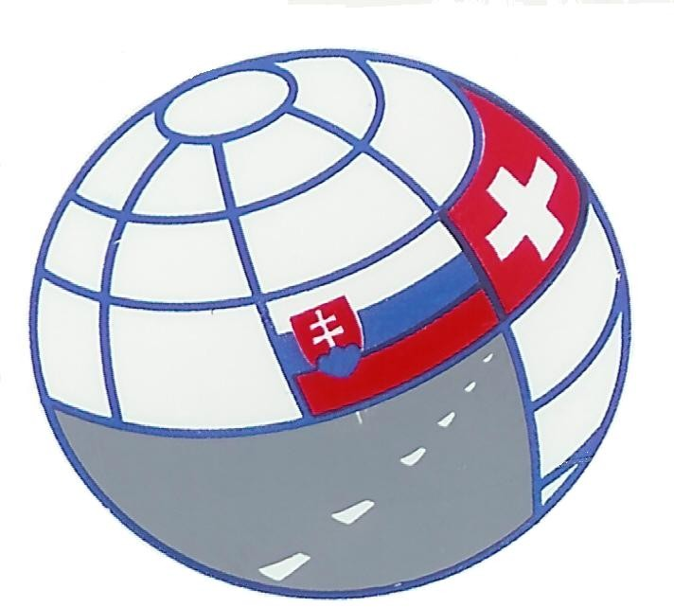 | Švajčiarsko – slovenské združenie cestovného ruchu  Nám. Ľ. Štúra 10, 974 05 Banská Bystrica  Tel.: 0905 164 849, e-mail: peter.patus1@gmail.com  Web.:www.swiss-slovaktourism.sk

Odborná prax vo Švajčiarsku pre mladých ľudí zo Slovenska – príležitosť pre vzdelávanie, spoznávanie a zárobok
Každý mladý človek túži po poznávaní, mnohí sa chcú naučiť niečo nové, najmä v novom prostredí, najlepšie v kolektíve seberovných priateľov a v neposlednom rade zarobiť si prostriedky na svoje ďalšie sebazdokonaľovanie a zábavu. A to je príležitosť vo Švajčiarsku prostredníctvom odborných praxí v zariadeniach cestovného ruchu – hoteloch, penziónoch a reštauráciách. Praxe sú určené pre mladých ľudí vo veku od 18 do 26 rokov, ktorí ovládajú bežnú hovorovú nemčinu a majú chuť a odvahu byť 4 mesiace mimo domova, pracovať v kolektíve ľudí, ktorí hovoria inou rečou a byť ochotní poskytovať služby domácim a zahraničným návštevníkom vo Švajčiarsku. Podmienkou je absolvovanie výberového konania v priebehu mesiaca september 2022 vo Zvolene na zimnú sezónu 2022. Čo im za to ponúkne odborná prax ? Dva týždne intenzívneho školenia v oblasti obsluhy, sommelierstva, ochutnávok vína, syrov a iných dobrôt švajčiarskej kuchyne, v školskom hoteli vybranej švajčiarskej hotelovej školy v centrálnom Švajčiarsku, vrátane odbornej exkurzie. A to všetko v spoločnosti mladých ľudí z viacerých európskych krajín a Juhoafrickej republiky. Po dvoch týždňoch absolventov kurzu zavezie švajčiarsky partner do jednotlivých zariadení cestovného ruchu v kantóne Graubünden, kde sa zapoja do práce v obsluhe, alebo v práci v kuchyni. Podľa doterajších skúseností absolventov odborných praxí, majú majitelia zariadení cestovného ruchu vo Švajčiarsku porozumenie pre mladých brigádnikov a snažia sa im vychádzať v ústrety. Odborná prax v zimnej sezóne sezóne 2022 trvajúcej od 11.12.2022 do 10.4.2023 umožňuje brigádnikom vo voľnom čase venovať sa lyžovaniu, lyžiarskej turistike, spoznávaniu horských stredísk cestovného ruchu i jednotlivých miest v kantóne, alebo vo Švajčiarsku. kde je bohatá ponuka využitia voľného času v svetoznámych strediskách cestovného ruchu ako sú St. Moritz, Klosters, Davos, Lenzerheide a iné. Za kvalitnú prácu samozrejme patrí aj patričná odmena. Tá je 775 CHF za mesiac v čistom, čo predstavuje v prepočte 747 €. Okrem toho sú príplatky za prípadnú prácu nadčas a sprepitné. Každý absolvent odbornej praxe obdrží po jej skončení hodnotenie a vysvedčenie, ktoré mu pomôže hľadať si prácu doma i v zahraničí. Pokiaľ ste sa rozhodli pre odbornú prax vo Švajčiarsku, odporúčame Vám navštíviť web. stránku združenia – www.swiss-slovaktourism.sk, kde sú aktuálne informácie o nadchádzajúcej odbornej praxi a kontaktné údaje na združenie a predbežne sa prihlásiť na e-mailovej adrese: peter.patus1@gmail.com. Stačí uviesť Vaše meno, priezvisko a e-mailovú adresu. Budeme Vás obratom kontaktovať e- mailom. Na stretnutie so záujemcami o odbornú prax v zimnej sezóne 2022 na výberovom konaní v septembri 2022 vo Zvolene sa teší
Peter Patúš
riaditeľ združenia

